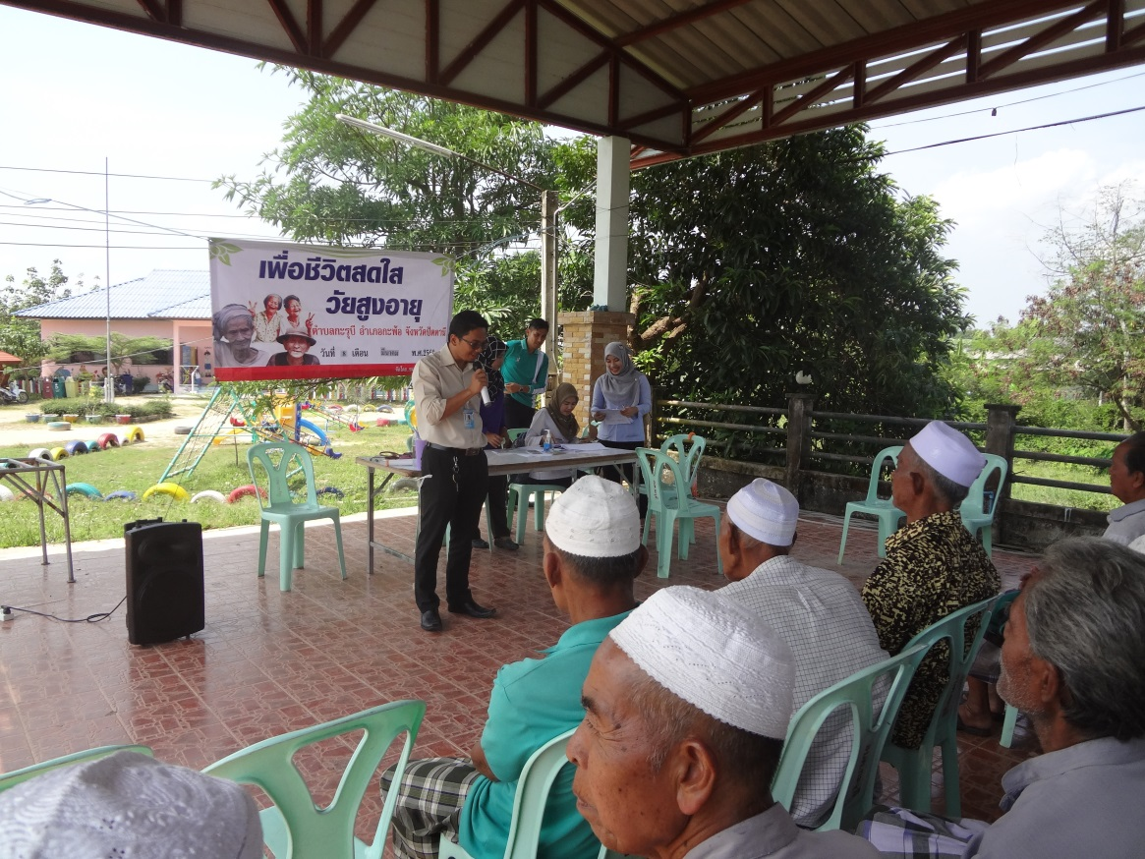
กิจกรรมสอนเรื่องสุขภาพในผู้สูงอายุ

ให้ความรู้เรื่อง สถาณการณ์ผู้สูงอายุและการดูแลสุขภาพเบื้องต้น
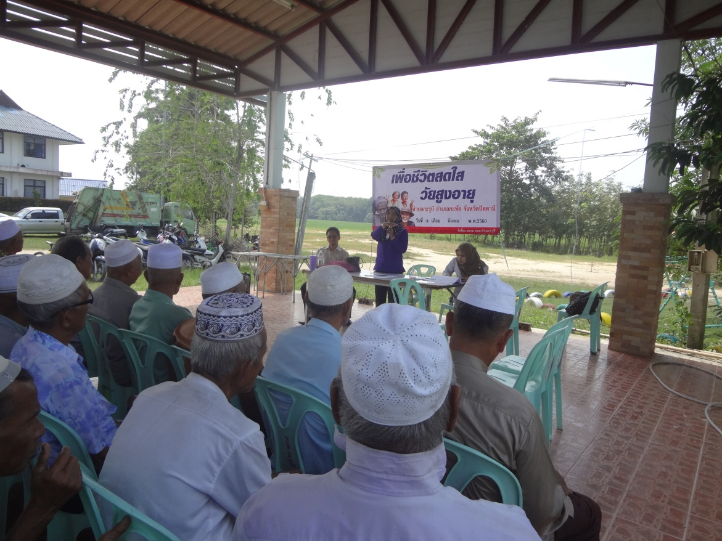

ให้ความรู้การรับประทานอาหารในผู้สูงอายุ
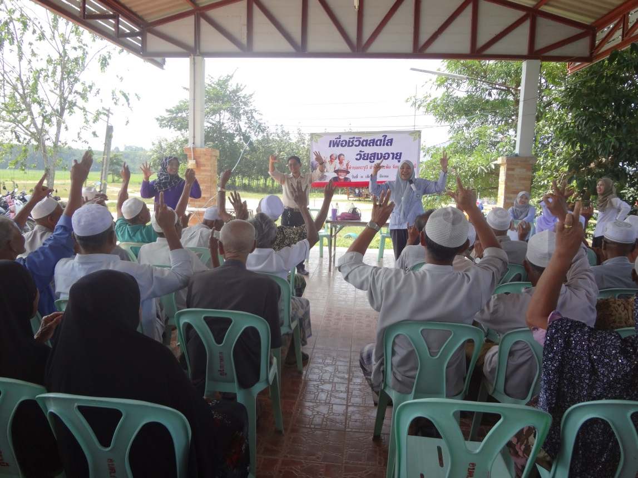
กิจกรรมสอนเรื่องสุขภาพในผู้สูงอายุ

ให้ความรู้เรื่องการจัดการด้านอารมณ์ในผู้สูงอายุ
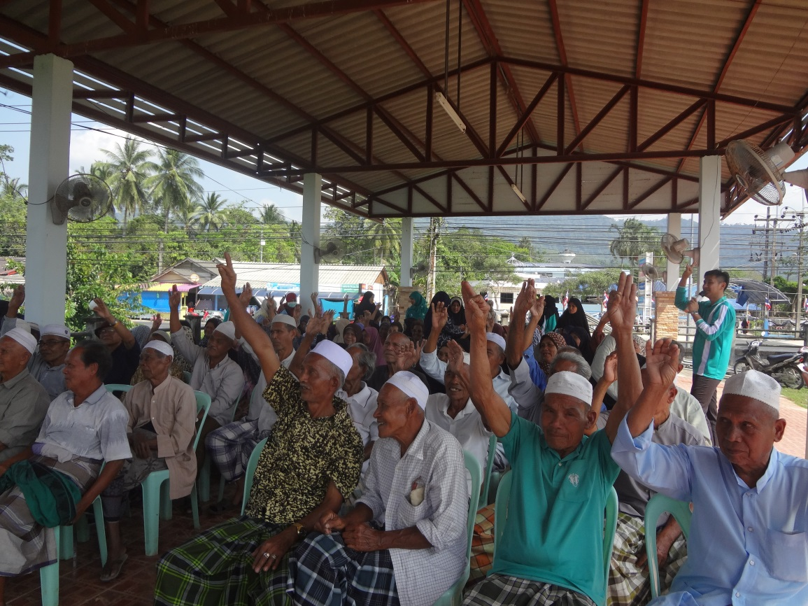

ร่วมสนุกกิจกรรมสันทนาการ
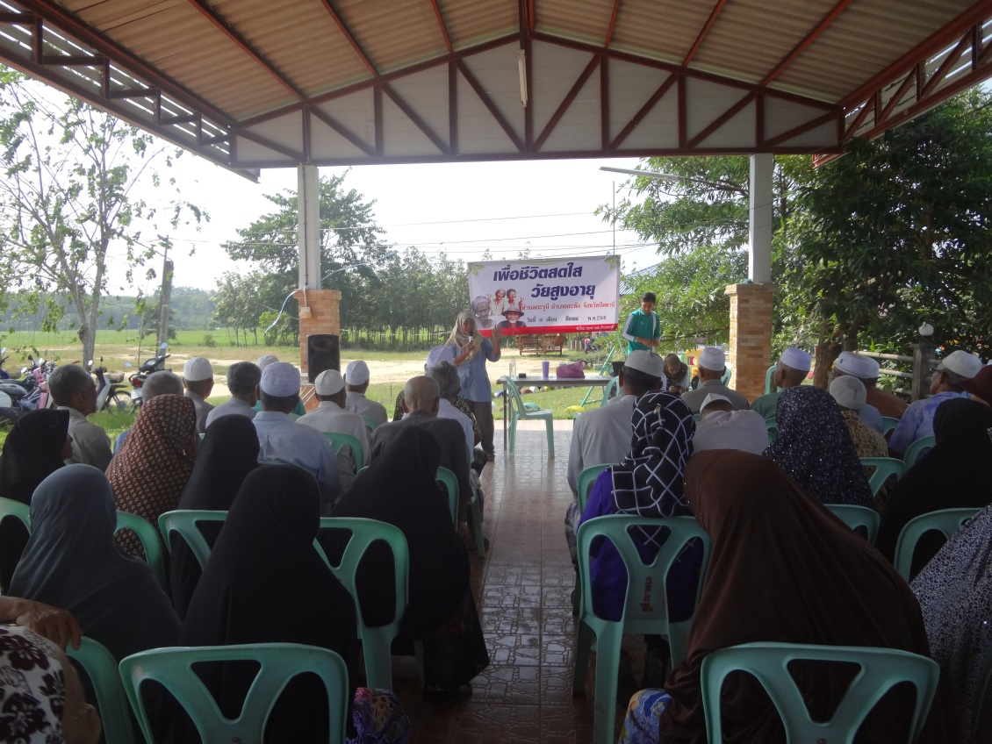
กิจกรรมสอนเรื่องสุขภาพในผู้สูงอายุ

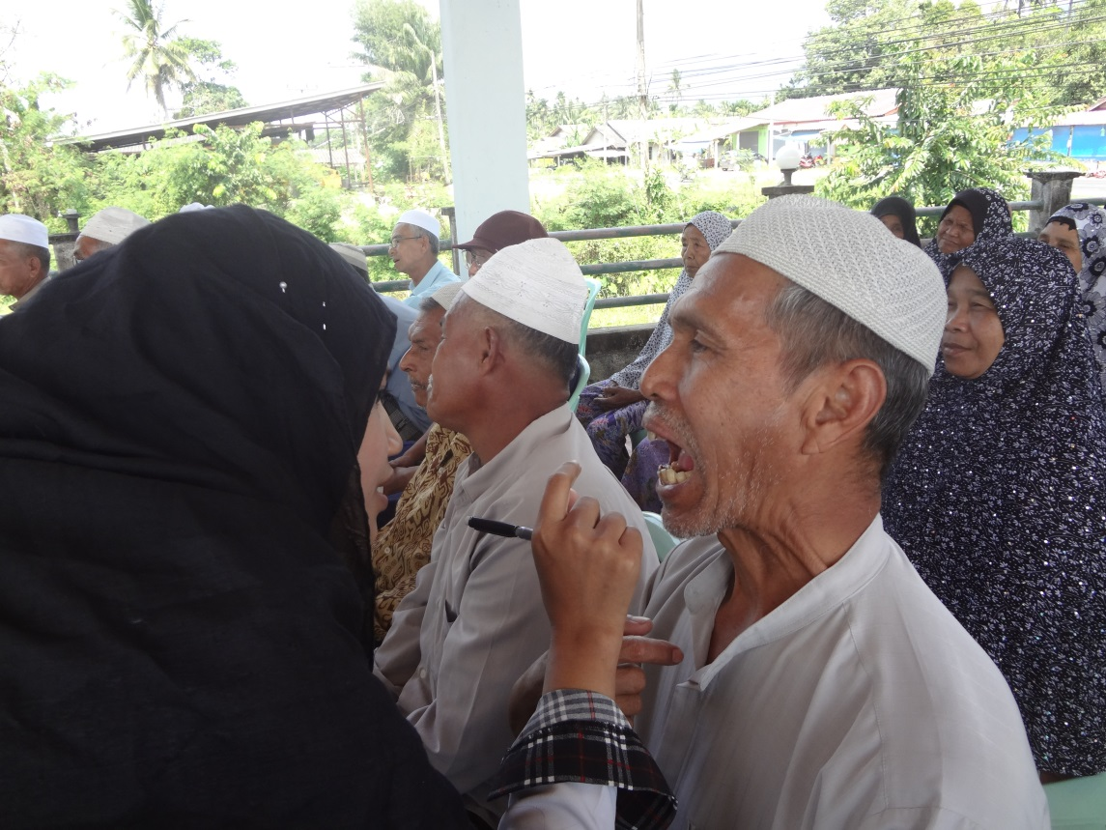
ให้ความรู้เกี่ยวกับการดูแลเรื่องฟัน

ตรวจสุขภาพในช่องปาก

กิจกรรมสอนเรื่องสุขภาพในผู้สูงอายุ
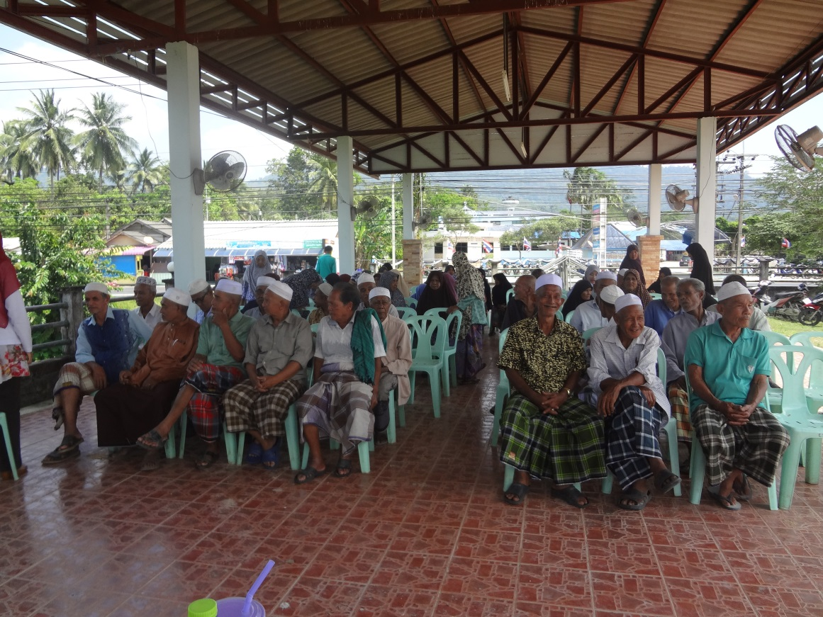

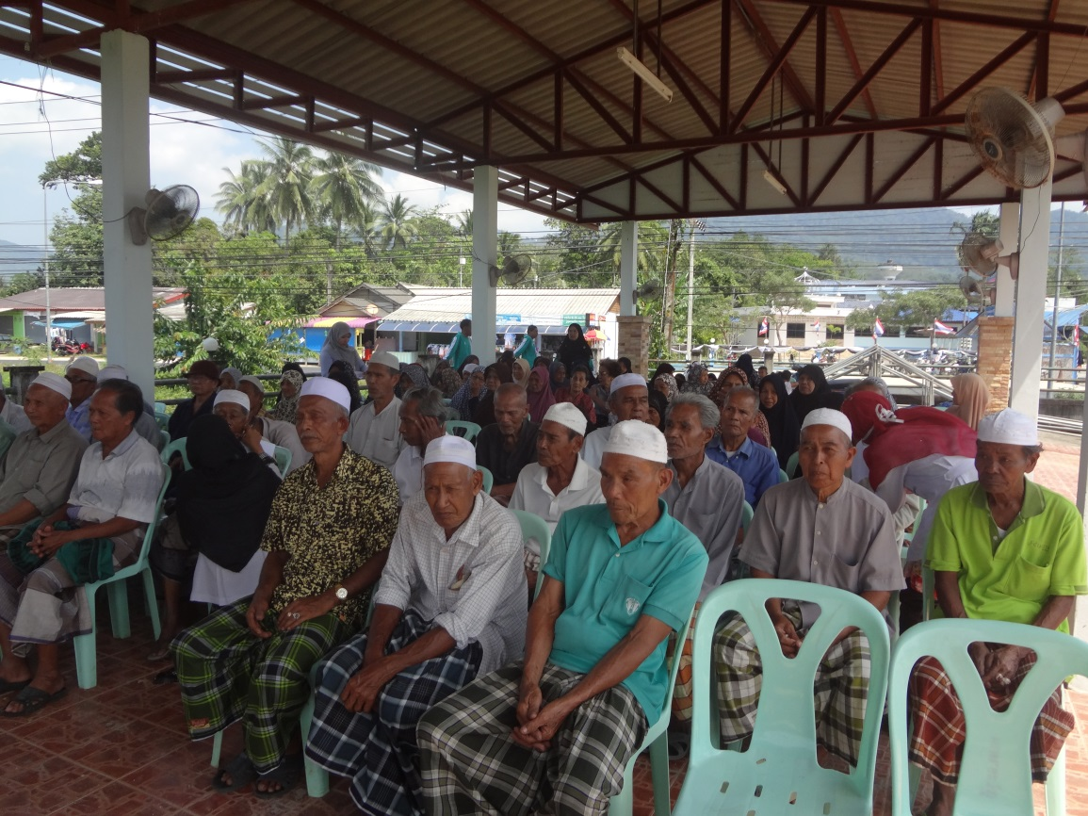
บรรยากาศผู้เข้าร่วมอบรม

บรรยากาศผู้เข้าร่วมอบรม
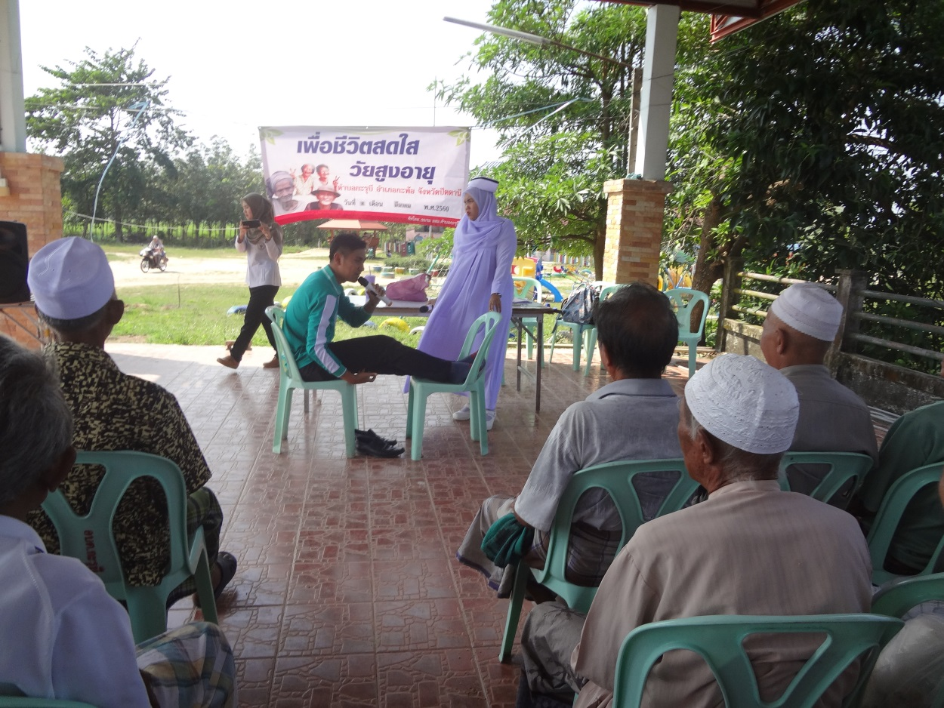
กิจกรรมสอนเรื่องสุขภาพในผู้สูงอายุ

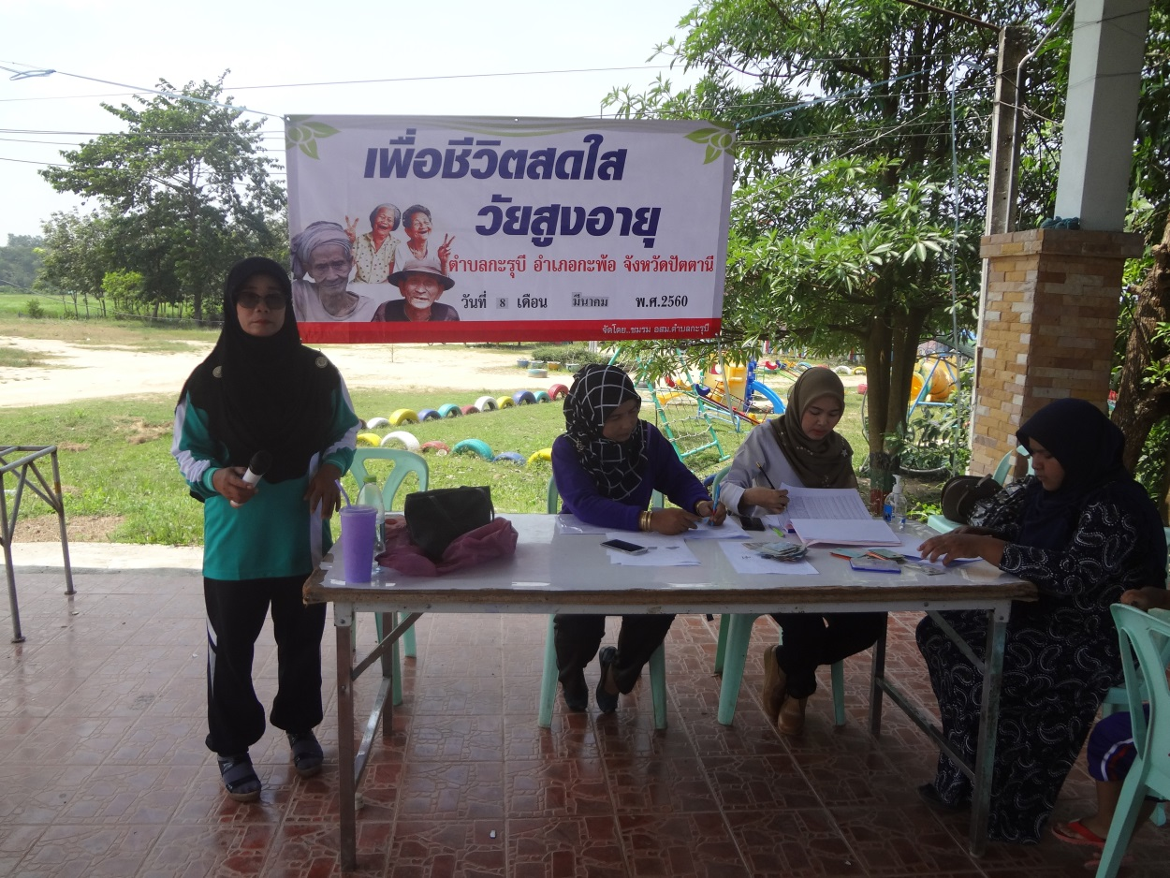
ให้ความรู้เกี่ยวกับการยืดกล้ามเนื้อและออกำลังกายในผู้สูงอายุ

พบปะพูดคุยและนัดหมายกิจกรรมต่อไปกับผู้ร่วมเข้าอบรม

